北京市高等教育自学考试课程考试大纲
课程名称：网络传媒案例分析与实践 课程代码：12210（非笔试） 2015年5月版

第一部分 课程性质与设置目的
一、课程性质与特点
《网络传媒案例分析与实践》是北京市高等教育自学考试网络传媒设计专业（专科）核心课程，采用非笔试的考核方式。在网络时代下，数字出版成为网络传播的重要手段，数字杂志、图书等数字化的出版物更适应现代阅览方式。此课程通过学习INDESIGN的基础知识，掌握INDESIGN的基本操作技能，学习过程中结合运用艺术设计法则，逐步掌握数字出版物的版式设计与制作。
二、课程目标与基本要求
通过本课程的自学和辅导，学生能进行INDESIGN基本技能的学习和训练，能基本掌握数字出版物的设计与制作，了解数字出版物设计与排版的专业知识。本课程还着重培养学生对数字出版物的设计表现力和欣赏能力。
课程基本要求：
（1）掌握数字出版物的应用领域及设计原则；
（2）能根据数字出版物特点进行色彩搭配及版面设计；
（3）能够利用图形、图像、文本等制作数字出版物；
（4）能够利用Indesign软件输出合格的pdf格式文档；
重点章节：
第三章 文字的进阶操作
第四章 文字的快速操作
第五章 颜色的设置
第六章 图形的绘制
第八章 图片的编辑
第九章 图片的效果
第十一章 版面的设计
第十二章 页面的处理

三、与本专业其他课程的关系
本课程与前导课程《Photoshop图形处理》、《数字艺术设计基础》课程互相联系、互相补充，前导课程分别给学生提供色彩搭配的基础知识，图形、图像的设计与制作的技能基础知识的学习，对网络传媒案例分析与实践课程有很大的帮助，学生学习起来更加得心应手。

第二部分 课程内容与考核目标
第一章 数字出版物的发展趋势
一、学习目的与要求
通过本章学习，能够了解数字出版物基础知识、规范、特征分析及应用领域；初步了解Indesign的核心功能。
二、考核知识点与考核目标
识记：数字出版物的基础知识
理解：数字出版物的应用领域及设计原则
Indesign的核心功能

第二章 文字的基本操作
一、学习目的与要求
通过学习案例，掌握Indesign文字的创建方法，能够对文字进行字体字号的设置，熟悉文字常用选项的各种操作。
二、考核知识点与考核目标
识记：“字符”调板各项功能的作用
应用：熟练使用文字框
用复合字体功能设置字体
第三章 文字的进阶操作
一、学习目的与要求
通过学习案例，是学生能够用首行左缩进、定位符合标点挤压3种方法设置段前空白，能够用段落做简单的装饰效果，能够用段间距做段与段之间的空行效果。
二、考核知识点与考核目标
应用：标点挤压和定位符的设置
首行左缩进、段后间距、首字下沉的操作方法
段落线的设置

第四章 文字的快速操作
一、学习目的与要求
通过学习案例，掌握如何使用“段落样式”为文本快速应用文字属性，如何使用“嵌套样式”为桶一段落应用多种文字属性。
二、考核知识点与考核目标
识记：查找/更改的使用
理解：基于和下一样式的设置
应用：字符样式的设置方法

第五章 颜色的设置
一、学习目的与要求
通过学习案例，学习用“色板”调板为对象填充各种颜色，学习用“颜色”和“渐变”调板设置颜色渐变。
二、考核知识点与考核目标
识记：“色板”、“颜色”和“渐变”的设置方法
理解：颜色的基本理论知识
应用：色彩搭配方案

第六章 图形的绘制
一、学习目的与要求
通过学习案例，学习使用钢笔工具绘制各种图形；使用基本绘图工具绘制各种图形，并通过路径查找器功能组合各种图形；学习使用“描边”
二、考核知识点与考核目标
识记：导入矢量图的方法
应用：基本绘图工具的使用
“描边”调板各选项的作用及使用方法

第七章 图片的置入与管理
一、学习目的与要求
本章通过学习案例，学习设置图片的格式、模式等参数，使图片符合设计需求；学习使用多种方法置入图片；学习使用“链接”调板管理图片，优化工作流程。
二、考核知识点与考核目标
识记：置入图片的操作方法
应用：“链接”调板的使用
设置图片的格式、模式等参数，使图片符合设计需求

第八章 图片的编辑
一、学习目的与要求
本章通过学习案例，学习运用“选择工具”和“直接工具”选择图片；使用多种方法缩放图片；使用“旋转工具”旋转不同角度的图片，丰富版面效果。
二、考核知识点与考核目标
识记：“选择工具”和“直接工具”的作用
理解：“适合”选项中各选项的作用
应用：“旋转工具”的使用
多图版面的排版操作

第九章 图片的效果
一、学习目的与要求
通过案例的学习，使学生能够为图片添加效果，为图框使用角效果，能够为图片添加对象样式，以美化版面。
二、考核知识点与考核目标
识记：“效果”各功能的参数设置
应用：“角选项”的使用方法
对象样式的创建和应用

第十章 表格的编辑处理
一、学习目的与要求
通过学习案例，使学生能够按照要求创建格式各样的表格，能够灵活运用添加删除行列和合并删除单元格功能对表格进行设置，能够运用表选项设置丰富多彩的表外观。
二、考核知识点与考核目标
识记：表的分类
理解：表格的创建的多种方法
应用：表格的基本编辑
表格外观的设置
创建表样式

第十一章 版面的设计
一、学习目的与要求
本章通过学习案例，使学生能按要求创建主页、编辑主页和应用主页；能够根据版式的需求设置页码的起始位置。
二、考核知识点与考核目标
应用：主页的创建
页码的设置
主页的应用
章节页码的设置

第十二章 页面的处理
一、学习目的与要求
本章通过学习案例，使学生能够根据版面设置不同类型的图文混排效果；使用图层功能合理规范的安排页面元素；根据页面要求对页面进行各种处理；能够方便快捷的完成目录的制作。
二、考核知识点与考核目标
应用：文本绕排的类型及设置
图层的创建和页面元素分图层管理
添加、排列、复制和选择页面
目录的创建

第十三章 输出合格文件
一、学习目的与要求
本章通过学习案例，能针对不同类型的出版物，输出合格的文件。
二、考核知识点与考核目标
应用：根据实际应用领域和要求，输出不同质量和格式的PDF

第三部分 有关说明与实施要求
一、考核的能力层次表述
为使考核内容具体化和考核要求标准化，本大纲在列出课程内容的基础上，对各章规定了
考核目标和考核要求。明确考核目标，能够使自学应考者进一步明确考核内容和要求，更有目的
地系统学习教材；使社会助学者能够更全面、更有针对性地分层进行辅导；使考试命题能够更加
明确命题范围，更加准确地安排试题的知识能力层次和难易度。
1．识记：指能知道有关的名词、术语和概念的意义，并能正确认知和表述。
2．理解：指能将学习材料用于新的具体情境，包括原则、方法、技巧、规律的拓展。
3．应用：指在理解的基础上，能灵活运用基本概念、基本原理，定性、定量分析和
解决实际问题。
二、指定教材：
《Adobe创意大学InDesign产品专家认证标准教材（CS6修订版）》，宋宁，李小东，魏华编著，印刷工业出版社，2014-7-1年版。
建议参考书籍：《Adobe InDesign中文版从入门到精通（适合CS4、CS5、CS6版本）》（第二版）（配光盘），王青编著，清华大学出版社，2013-10-1年版。
三、自学方法指导
1、在开始阅读指定教材某一章之前，先翻阅大纲中有关这一章的考核知识点与考核目标，以便在阅读教材时做到心中有数，突出重点，有的放矢。
2、在了解考试大纲内容的基础上，根据考核知识点和考核目标，在阅读教材时，要逐段细读，逐句推敲，集中精力，吃透每一个知识点，对基本概念要深刻理解，对基本理论要弄清它的思想，对基本方法要牢固掌握，并融会贯通，在头脑中形成完整的内容体系。
3、在自学过程中，既要思考问题，也要做好阅读笔记，把教材重要的基本概念、原理、方法等加以整理，以便从中加深对问题的认识、理解和记忆，有利于突出重点，并了解整个内容，不断提高自学能力。同时，在自学各章内容时，切勿死记硬背,要在理解的基础上加以记忆，注重理论联系实际，锻炼从实践的角度出发来思考问题，从而达到深层次的认识水平。
4、为了提高自学效果，应结合自学内容，尽可能地多看一些案例分析和动手做一些练习题，以便更好的理解、消化和巩固所学知识，培养分析问题、解决问题的能力。在做练习之前，应认真阅读教材，按考核目标所要求的不同层次，掌握教材内容，在练习过程中对所学知识进行合理的回顾与发挥，注重从实际出发，具体问题具体分析。
四、社会助学的要求
1、应熟知考试大纲对课程提出的总要求和各章的知识点。助学机构应根据教学大纲，并参照本大纲规定的内容与规范，对指定教材进行系统的教学。
2、应掌握各知识点要求达到的能力层次，并深刻理解对各知识点的考核目标。
3、辅导时，应以考试大纲为依据，指定的教材为基础，不要随意增删内容，以免与大纲脱节。
4、辅导时，应对学习方法进行指导。提倡"认真阅读教材，刻苦钻研教材，主动争取帮助，依靠自己学通"的方法。
5、辅导时，要注意突出重点，对考生提出的问题，不要有问即答，要积极启发引导。
6、注意对应考者能力的培养，特别是对自学能力的培养，要引导考生逐步学会独立学习，在自学过程中培养善于提出问题，分析问题，解决问题的能力。
7、要使考生了解试题的难易与能力层次高低两者不完全是一回事，在各个能力层次中存在不同难度的试题。
8、助学学时：本课程共6学分，建议总课时不少于108学时，其中助学学时分配如下：
理论部分：
章次 | 课程内容 | 助学学时
第一章 | 数字出版物的发展趋势 | 4
第二章 | 文字的基本操作 | 8
第三章 | 文字的进阶操作 | 10
第四章 | 文字的快速操作 | 10
第五章 | 颜色的设置 | 10
第六章 | 图形的绘制 | 8
第七章 | 图片的置入与管理 | 8
第八章 | 图片的编辑 | 8
第九章 | 图片的效果 | 10
第十章 | 表格的编辑处理 | 8
第十一章 | 版面的设计 | 10
第十二章 | 页面的处理 | 10
第十三章 | 输出合格文件 | 4
总计 |  | 108
五、关于命题考试的若干规定
1、本大纲各章所提到的内容和考核目标都是考试内容。试题覆盖到章，适当突出重点。
2、试卷中对不同能力层次的试题比例大致是：“理解”为25％、“应用”为75％。
3、试题难易程度分为较易、中等难度、较难三个层次。较难部分比例不超过30%，建议20%。
4、考试采用上机考试方式，考试时间为90分钟，采用优、良、及格、不及格四级制评分。
六、软件及机器配置
软件要求：电脑中至少要有Adobe Photoshop、 Adobe Indesign两款软件，版本CS6或以上。（软件根据技术发展和行业要求，应及时更新版本。）
机器配置：（最低配置。可根据实际教学和软件运行情况及时更新。）
操作系统：Microsoft Windows 7
处理器：双核
内存：2.00 GB以上
硬盘：500 GB
显卡：独立显卡
七、题型举例
运用Indesign cs6或以上版本，完成数字杂志中“带简易路线图的广告插页”的设计与制作。
设计示意图：(仅作参考，请勿模仿和抄袭)
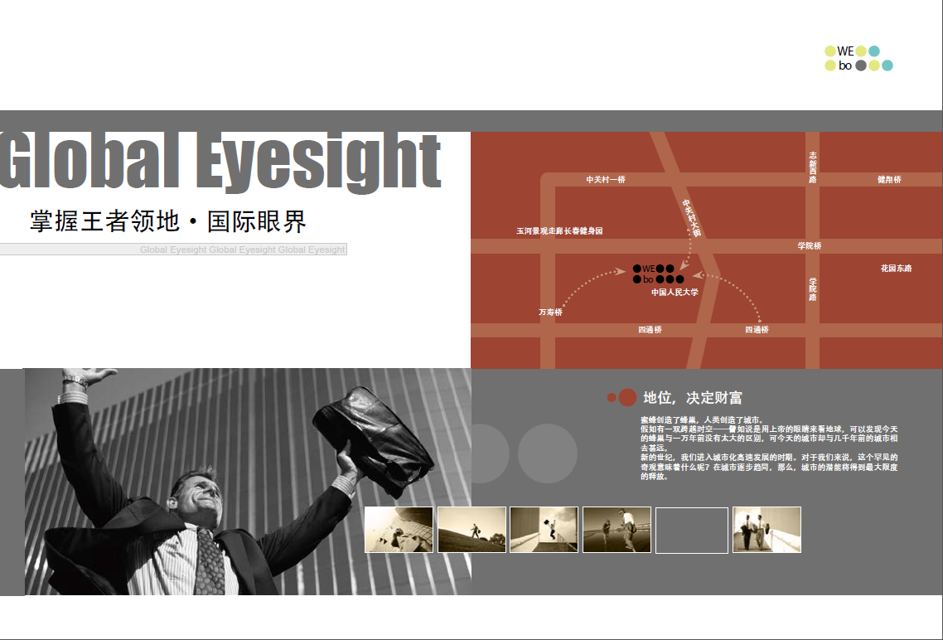

4、要求和评分标准：
- 会使用Indesign cs5或以上版本，根据所给素材，完成考题要求。 （10分）
- 根据考题要求，新建合格的文档：【宽】1024PX，【高】768PX，【页数】1页，其他参数根据设计需要设置。（5分）
- 对素材的使用、修改、美化等要合理、恰当。 （5分）
- 对背景图片进行排版和设计，以美化版面。（10分）
- 根据地图素材，运用合适的工具，进行路径的绘制，为北京大学制作简易路线图。（20分）
- 排版正文和设计标题文字。（10分）
- 会运用图形工具为版面设计装饰图形，会使用描边面板。（10分）
- 中英文的字体、字号、文字颜色的设置和文字的排版符合数字出版物的规范。（5分）
- 整体版面的排版布局、版面内容的编辑规划要合理，信息表达完整、充分、准确。 （5分）
- 版面的色彩模式及搭配，应符合考题要求和数字出版物的规范，要求和谐、美观，能够烘托主题。（5分）
- 整体效果要求创意独特、视觉效果强烈、整体感强、富有艺术性和现代感。（5分）
- 保存格式：indd源文件和合格的PDF文件各一份，文件名为“宣传单页”。（5分）
- 提交方式：文件夹，命名为“准考证号+姓名”，放入以上保存的文件，按照监考教师的要求上交到指定位置。（5分）
备注：如打开素材时，出现字体缺失情况，请先用系统默认字体替换，然后根据考题要求，设计搭配字体、字号等。

